**Регистрация на сайте РДШ**

Регистрация на официальном сайте [www.рдш.рф](http://www.xn--d1axz.xn--p1ai/)   доступна для школьников, при прохождении регистрации необходимо указать реальные данные о себе, после прохождения регистрации школьник становится членом РДШ. Ему становится доступным личный кабинет, где есть возможность формирования портфолио, что даёт каждому ребёнку возможность трансляции своих личных достижений, по результатам, отраженным в личном кабинете, школьник может быть приглашён к участию в различных мероприятиях всероссийского уровня (форумы, фестивали, конкурсы), минуя другие этапы.

**Для регистрации школьника на сайте РДШ понадобятся:**

1. Электронная почта

2. Имя, Фамилия

3. Дата рождения

**Процесс регистрации**

1. В строке интернет-браузера нужно набрать адрес сайта: **рдш.рф** и нажать клавишу «Enter».

2. После загрузки сайта нажать синюю кнопку «Зарегистрироваться»

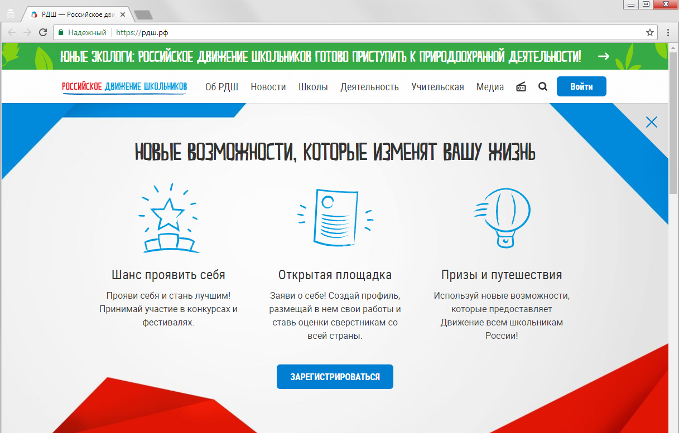

3. На открывшейся странице регистрации следует заполнить все поля.

***Внимание!*** На этом этапе нужно придумать пароль для входа. Пароль должен содержать не менее восьми символов, среди которых должны быть хотя бы одна заглавная буква и/или цифра. Во избежание ошибки, пароль вводится в два поля (один и тот же).

4. Поставив метку в квадрате с надписью: «Я принимаю условия Пользовательского соглашения», следует нажать кнопку «Продолжить».



5. В следующем окне нужно уточнить регион «Ростовская область», местонахождение «с. Лысогорка, Куйбышевский район», школу и год начала обучения.

***Внимание!*** Если город или регион определены неверно, следует нажать красный крестик справа от надписи и начать ввод правильного названия. Ниже поля для ввода должно появиться полное название, после чего надо щёлкнуть на нём левой кнопкой мыши.

При выборе школы, если верно указано местонахождение, достаточно ввести цифру «3» и выбрать название нашей школы.



6. После нажатия кнопки «Зарегистрироваться» на указанный адрес электронной почты будет отправлено письмо со ссылкой активации. Нужно проверить свою почту и перейти по указанной ссылке для завершения процесса регистрации.